# معرفی برخی ویژگی‌های نرم افزار StopWatch :

## ثبت ورود و خروج

با استفاده از دکمه ی  ورود و خروج خود به شرکت را ثبت کنید. برای اینکار کافی است در زمان ورود و خروج روی این دکمه کلیک کنید و در صورت نیاز ساعت مورد نظر را اصلاح کنید.

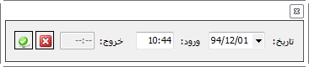

ساعت حضور باید حتما ثبت شده و همراه گزارش ماهانه ارسال شود (توسط نرم افزار انجام می شود).

## تهیه اتوماتیک گزارش صنعتی، پژوهشی و ساعت کاری و ارسال آن

ابتدا روی پنجره اصلی برنامه راست کلیک کرده و گزینه  را انتخا کنید

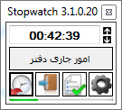

پس از انتخاب پروژه‌های مورد نظر جهت گزارش گیری (این کار به صورت اتوماتیک انجام می‌شود و معمولا نیاز به اصلاح ندارد( رو دکمه‌ی 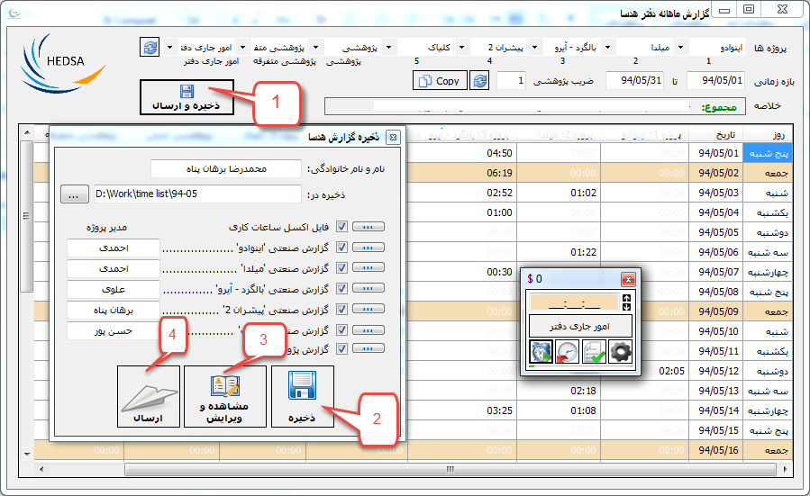 کلیک کنید تا جدول بروز شود. سپس با استفاده از **ذخیره و ارسال** فایل **ساعت کاری** ماهانه خود را **به صورت اتوماتیک** ایجاد، ویرایش و ارسال کنید

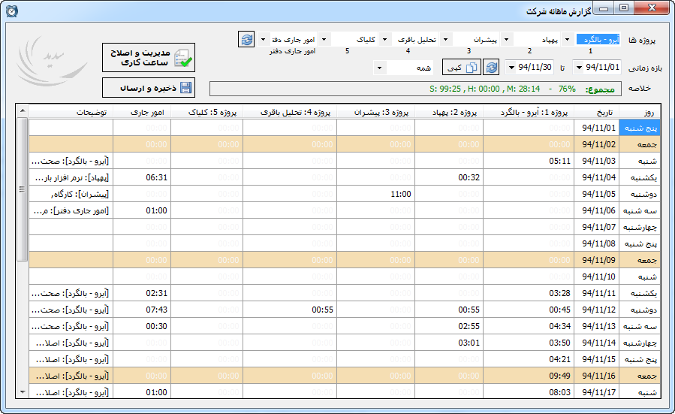

**توصیه می‌شود حتما نام پروژه‌های صنعتی خود را با هماهنگی مدیر پروژه یا مسئولین دفتر به نام‌های استاندار و تعریف شده تغییر دهید. ضمنا لازم است برای هر پروژه ، نام مدیر پروژه و کد پروژه را نیز وارد کنید.**

با گزینه‌ی ذخیره، فایل‌ excel ساعت کاری ایجاد می‌شوند. فایل ها را استفاده از گزینه‌ی مشاهده و ویرایش نهایی کنید. سپس به نرم افزار برگشته و گزینه ارسال را کلیک کنید. فایل فشرده حاوی گزارشات ایجاد شده و ارسال می شود.

## اصلاح، حذف و افزودن ساعت کاری به صورت دستی

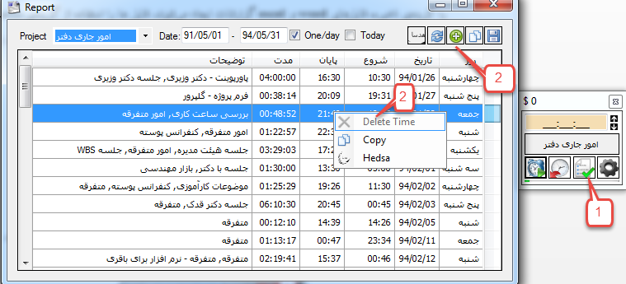

## کلیدهای میانبر

با تعریف کلیدهای میانبر در قسمت تنظیمات برنامه می‌توانید راحتر و سریعتر زمان‌های خود را کنترل کنید

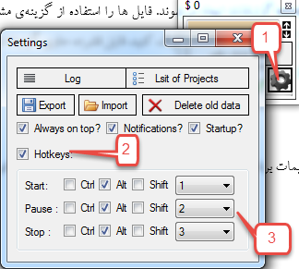

## مشاهده عملکرد روزانه

در قسمت پایین پنجره اصلی برنامه یک نوار سبز رنگ وجود دارد که میزان ساعت کاری روزانه شما ره نشان می‌دهد. با کلیک روی آن گزارش دقیقی از میزان عملکرد روزانه شما دیده می‌شود

